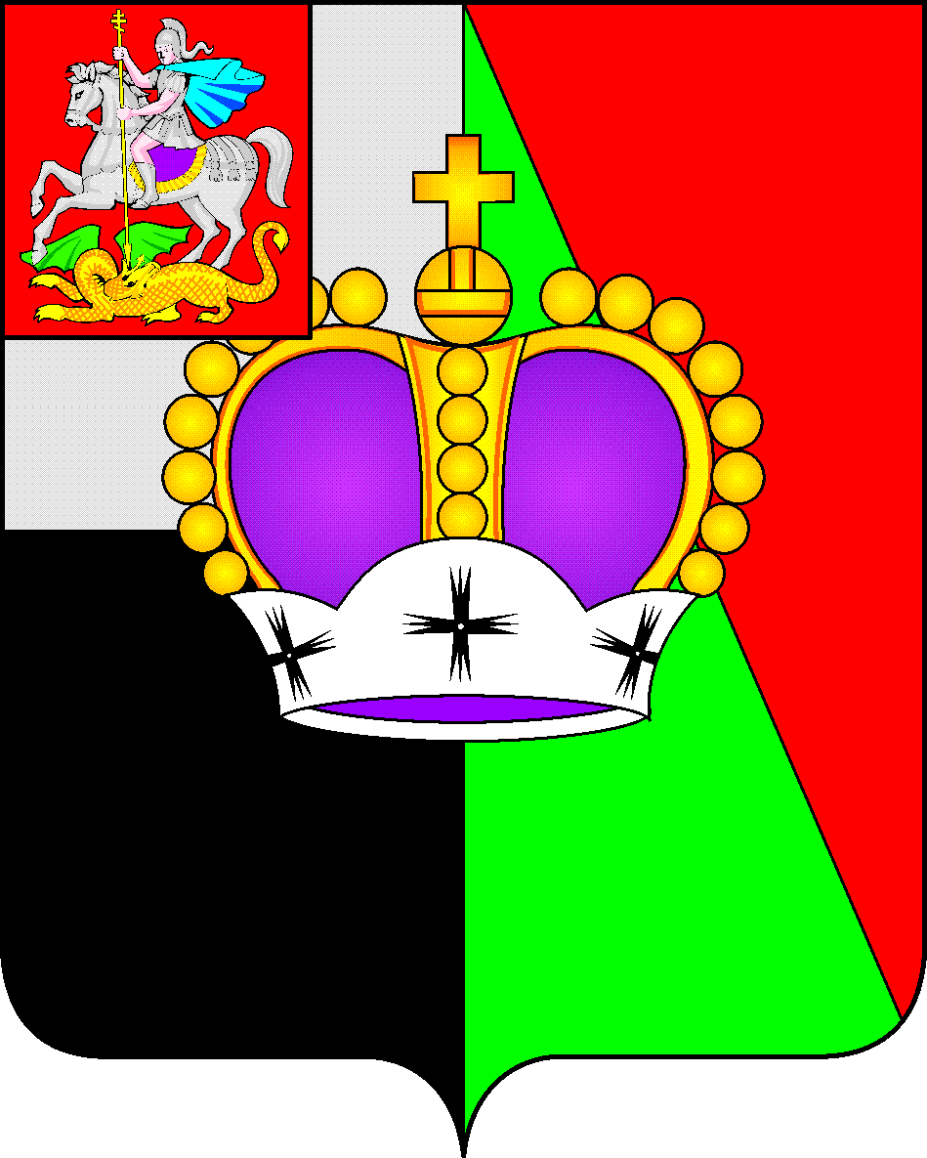

ГЛАВА

ГОРОДСКОГО ПОСЕЛЕНИЯ ГОЛИЦЫНО

ОДИНЦОВСКОГО МУНИЦИПАЛЬНОГО РАЙОНА

МОСКОВСКОЙ ОБЛАСТИ

П О С Т А Н О В Л Е Н И Е
07.03.2012 № 75
город Голицыно
Об утверждении административного регламента по предоставлению муниципальной услуги «Предоставление доступа к оцифрованным изданиям, хранящимся в библиотеках, в том числе к фонду редких книг, с учетом соблюдения требований законодательства Российской Федерации» на территории городского поселения Голицыно Одинцовского муниципального района Московской области
В соответствии с Федеральным законом от 27.07.2010 № 210-ФЗ «Об организации предоставления государственных и муниципальных услуг», распоряжением Главы городского поселения Голицыно Одинцовского муниципального района Московской области от 20.07.2011 № 108 - р «Об утверждении сводного перечня первоочередных услуг, предоставляемых в электронном виде Администрацией и муниципальными учреждениями городского поселения Голицыно Одинцовского муниципального района Московской области», руководствуясь Уставом городского поселения Голицыно,
ПОСТАНОВЛЯЮ:
1.Утвердить административный регламент «Предоставление доступа к оцифрованным изданиям, хранящимся в библиотеках, в том числе к фонду редких книг, с учетом соблюдения требований законодательства Российской Федерации» на территории городского поселения Голицыно (приложение № 1).
2. Опубликовать настоящее постановление в официальных средствах массовой информации, а так же разместить на официальном интернет-сайте администрации городского поселения Голицыно административный регламент «Предоставление доступа к оцифрованным изданиям, хранящимся в библиотеках, в том числе к фонду редких книг, с учетом соблюдения требований законодательства Российской Федерации» на территории городского поселения Голицыно.
3. Контроль за исполнением данного постановления возложить на заместителя главы администрации Н. А. Иващенко.

И. о. главы городского поселения Голицыно Н. А. Иващенко

